10 000 nordmenn har talt: Dette ønsker vi oss til jul!
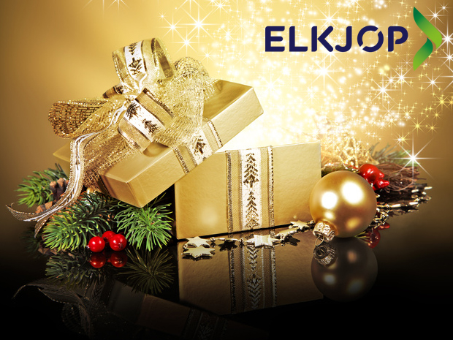
​Smart-TV ligger øverst på nordmenns ønskeliste, etterfulgt av bærbar PC og smarttelefon. Det viser en rykende fersk undersøkelse Elkjøp har gjennomført.

- Elektronikk står høyt på manges ønskelister, og hvert eneste år er vår viktigste jobb i desember å hjelpe folk med å finne de riktige julegavene. For å nå ut til flest mulig med gode tips, lanserer vi i tillegg i år for første gang en egen julegavehjelper på elkjop.no, sier administrerende direktør i ​Elkjøp, Atle Bakke.
Tipsene i julegavehjelperen er basert på ønskelister 10.000 nordmenn har satt opp.
​Usikker på hva du skal kjøpe til jul? Prøv Elkjøps Julegavehjelper her!
- I tillegg til listetoppene vet vi at helse- og velværeprodukter og kjøkkenutstyr er svært populære julegaver, sammen med konsoller, spill og film. Etterspurte produkter som mobile telefonbatteri og trådløs lyd blir nok blant årets store bestselgere, sammen med wearables – type aktivitetsarmbånd og smartklokker, sier Bakke.
Dette er nordmenns topp 10-liste over elektronikkprodukter de ønsker seg til jul:
1. Smart-TV: Elkjøp har opplevd en dobling i TV-salget i desember de siste årene. Smart-TV får du fra ca. 2500 kroner. Forventede bestselgere til jul er Samsungs 6-serie (primært 6275) og Philips 7-serien.
2. Bærbar PC: I år har laptop-salget passert nettbrett-salget, med en andel på 55 prosent PC mot 45 prosent nettbrett. Generelt går trendene i retning ”2-in-ones” med pc og nettbrett i ett, samt fargerike PC-er. Forventede bestselgere til jul er Macbook Air fra Apple og HP X360, som også brukes som nettbrett.
3. Smarttelefon: iPhone 6 ble nylig kåret til årets julegave i mobilklassen av Elektronikkbransjen. Sony Xperia Z3 Compact og P7 fra Huawei er også forventede bestselgere til jul.
4. Nettbrett: Samsung Tab S ble nylig kåret til årets julegave uansett klasse, i Elektronikkbransjens kåring. iPad Air 2 og Surface Pro 3 er også forventede bestselgere til jul.
5. Stereoanlegg: Trenden er at nordmenn vil ha multiromløsninger, med høyttalere i flere rom. Sonos er en forventet bestselger i jula.
6. Trådløs høyttaler: Folk vil ha ledningsfrie alternativer, og utvalget blir stadig større. Testvinneren AudioProAddOn T9 og Jensen Buddy er julas forventede bestselgere.
7. Actionkamera: Dette er produkter med en eksplosiv popularitet! Bare de siste to månedene har Elkjøp hatt en omsetningsvekst på 300 prosent sammenlignet med samme periode i fjor. Til jul vil trolig veksten tredobles. Nylanserte GoPro Hero4 er forventet bestselger.
8. Hodetelefoner: En varegruppe som er ekstremt populær, og utvalget fortsetter å vokse: Elkjøp har nå ca. 250 typer i sortimentet! Forventede bestselgere i tre prisklasser er Y50 fra AKG, Beats solo 2 og QC25 fra Bose. Sistnevnte ble kåret til årets lydprodukt i Elektronikkbransjens ”Årets julegave”.
9. Spillkonsoll: Konsollsalget har skutt i været i år, og i november 2014 er salget tredoblet sammenlignet med samme måned i fjor. Xbox One og Playstation 4 er bestselgerne året rundt, og kommer til å være en svært populær julegave.
10. DAB-radio: Salget av DAB-radioer har doblet seg de siste årene, og veksten vil fortsette. Så langt i år har radiosalget økt med 20 prosent. Forventede bestselgere til jul er Juice, et alt-i-ett-produkt som også kan brukes som høyttaler, og norske Radionette.

